一、烧录主板固件：
1，通过USB线连接电脑
2，进入USB烧录模式：
同时按住BOOT0和RESET按键，然后先松开RESET按键，然后再松开BOOT0按键。

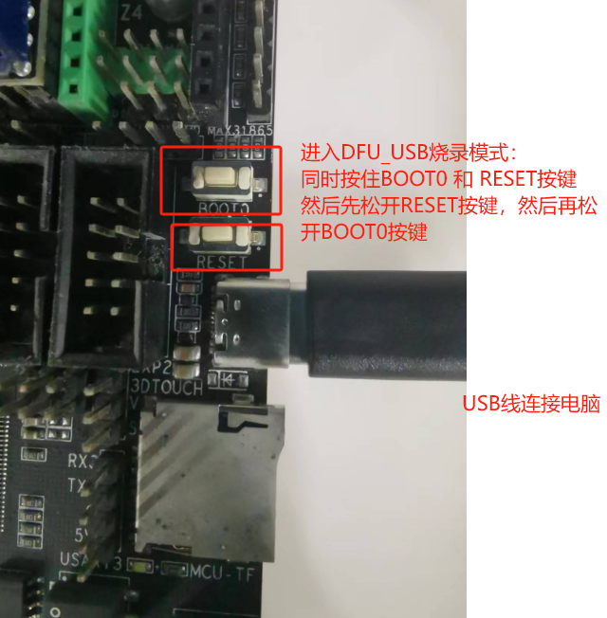
- 打开STM32CubeProgrammer软件
连接主板
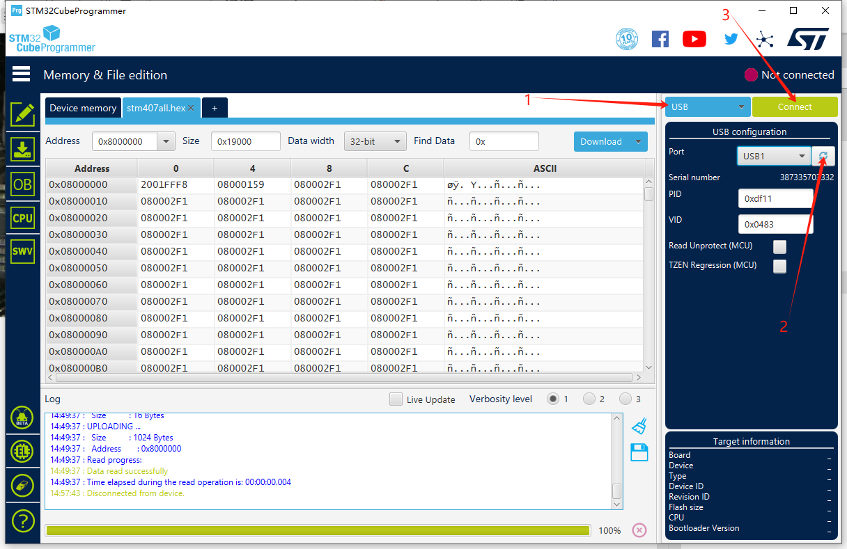

- 打开烧录文件进行烧录
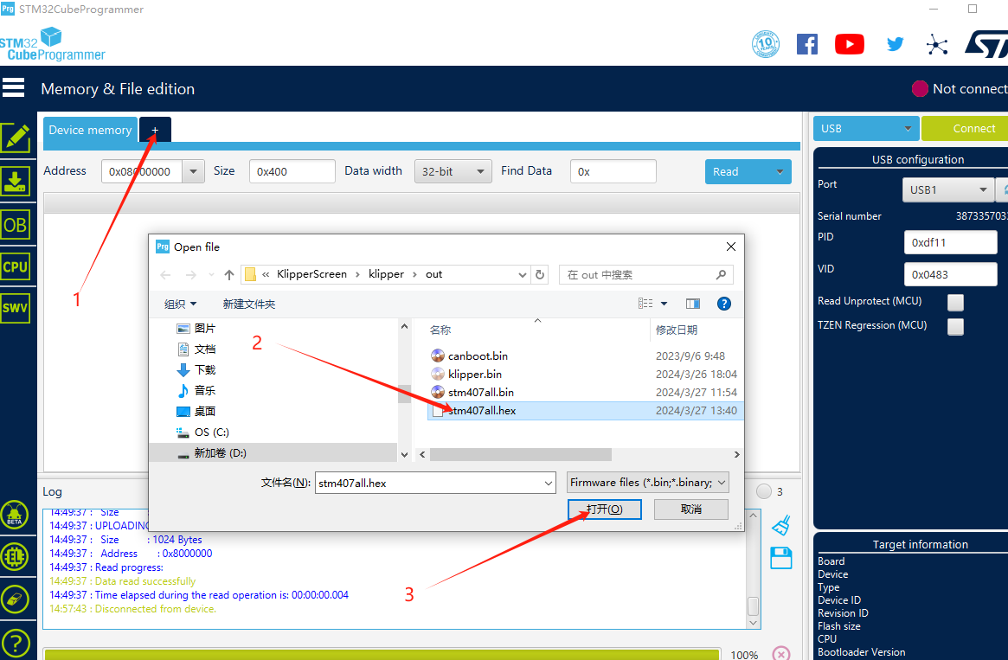
5，点击下载进行烧录，完成后，按下RESET按键然后拔掉usb线。
